***RAPPORT DE PROJET***

***GESTION DES ETUDIANTS***

*Projet réalisé par*

*Majbri Oussema*

*Yahyaoui Khalil*

*Classe : 2éme année Réseaux & Télécommunications*

*Année : 2019/2020*

*Projet encadré par*

*Mr. Karoui Kamel*

*Institut National des Sciences Appliquées et de Technologie*

*Table des matières*

1. *Dossier de spécification……………………………………………3*
2. *Objectif……………………………………………………………3*
3. *Scenario………………………………………………………….4*
4. *Dossier de conception……………………………………………..5*
5. *Architecture …………………………………………………..5*
6. *Architecture Générale……………………………..5*
7. *Fonctionnalités ………………………………………5*
8. *Le paquetage…………………………………………………6*
9. *Dossier technique…………………………………………………..7*
10. *Technologies mises en œuvre…………………………..7*
11. *Interface Serveur – Console……………………………8*
12. *Interface Client – Graphique…………………………..9*
13. *Gestion des Sockets………………………………………..11*
14. *Gestion du Base de Données……………………………12*
15. *Relation entre JAVA et SQLite…………………12*
16. *Création de la Base de Données……………….13*
17. *Bibliothèques utilisées…………………………………….14*
18. *Test d’exécution……………………………………………………. 15*
19. *Conclusion…………………………………………………………..19*

*Dossier de spécification*

*Objectif*

*Le but de ce projet est de se familiariser avec la Programmation Réseau en modélisant la résolution du problème de Gestion Des Etudiants. A cette fin, nous souhaitons développer une interface graphique qui facilite notre tâche.*

*Ce projet nous a permis de mieux maîtriser la gestion Sockets, la gestion des bases de données et la gestion des I/O.*

*Scenario*

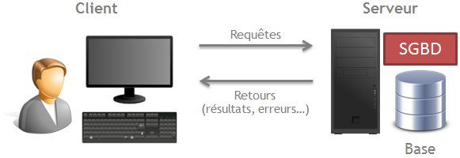

*L’application permet au client de se connecter au serveur en envoyant des requêtes contenant des informations. De son côté, le serveur interagit avec le SGBD (Système de Gestion de Base de Données) pour les traiter afin de retourner au client soit un résultat soit une erreur.*

*Dossier de Conception*

1. *Architecture*

* *Architecture Générale*

*Pour des raisons de sécurité, de fiabilité et de performance, l’application est répartie en deux sous programmes : une application console pour le serveur & une application graphique pour le client gérant les étudiants.*

* *Fonctionnalités*

*L’application qu’on souhaite réaliser, dispose plusieurs méthodes pour traiter les données stockées sur la base de données. On aura donc quatre fonctionnalités principales :*

***Ajouter un étudiant****: Le client insère les informations nécessaires afin d’ajouter un nouvel étudiant.*

***Afficher les informations d’un étudiant****: A travers le numéro d’inscription, le client est capable de consulter les informations d’un étudiant.*

***Supprimer un étudiant****: En indiquant le numéro d’inscription, le client est susceptible de supprimer un étudiant.*

***Modifier un étudiant****: Le client peut modifier les informations d’un étudiant en insérant des nouveaux changements.*

1. *Le paquetage*

*Afin de mieux structurer l’ensemble des classes, on a rassemblé les classes dans des paquetages qui nous a permis d’optimiser l’opération d’importation :*

* *Package main : il renferme les classes contenant les méthodes mains.*
* *Package gui : il renferme les classes qui s’occupe de la gestion de Login, l’interface graphique de client et les Listeners.*
* *Package gui.ajouter :  il renferme les méthodes qui gère l’opération d’ajout d’un étudiant.*
* *Package gui.supprimer :  il renferme les méthodes qui gère l’opération de suppression d’un étudiant.*
* *Package gui.afficher :  il renferme les méthodes qui gère l’opération d’affichage des informations relatives à un étudiant.*
* *Package gui.modifier :  il renferme les méthodes qui gère l’opération de modification des informations d’un étudiant.*

*Dossier Technique*

1. *Technologies mises en œuvre*

* *Java : On a utilisé le langage Java pour le développement de l’application et le design de l’interface graphique.*
* *SQLite :* Pour la création et la gestion de la base des données, on a introduit le SGBD SQLite.

Pourquoi SQLite ? SQLite est beaucoup plus performant et facile à facile à utiliser que d’autres SGBD, de plus SQLite est portable.

* *GitHub : Vue les circonstances et les difficultés de coworking, on a utilisé le GitHub ce qui facilite le contrôle de versions et l’envoie des fichiers.*

1. *Interface Serveur – Console*

*L’interface du serveur montre les états de connexions récentes au serveur, les changements dans la base de données et les erreurs s’il existe.*

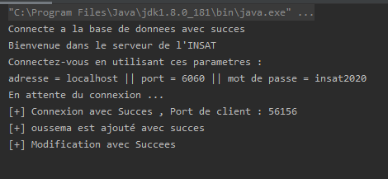

1. *L’interface Client – Graphique*

*L’interface graphique permet au client de gérer facilement les étudiants. Elle est accompagnée par des buttons de retour à la menu principal, de plus on a ajouté une interface de login pour spécifier l’adresse IP, le port et le mot de passe de serveur.*

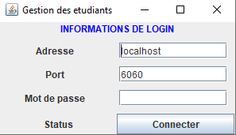

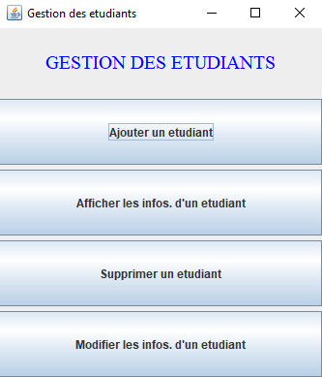

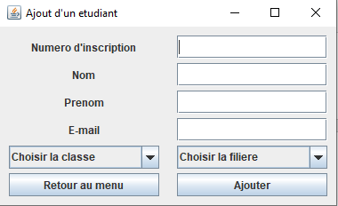

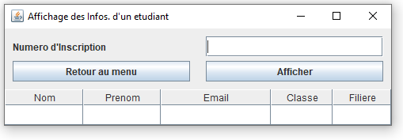

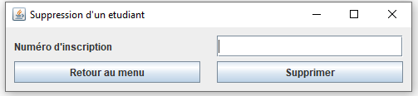

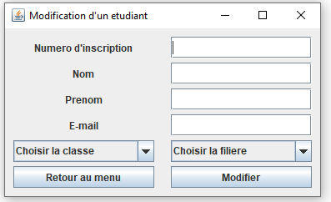

1. *Gestion des Sockets*

*Le socket du Serveur :*





*Le socket du Client :*



*L’échange des informations :*



1. *Gestion de la Base de Données*
2. *Relation entre JAVA et SQLite*

*Pour pouvoir accéder et gérer les bases de données, une application JAVA a besoin d’un connecteur JDBC.*

*Dans notre cas, on a utilisé la dernière version de SQLite Driver :* ***sqlite-jdbc-3.27.2.1.jar***

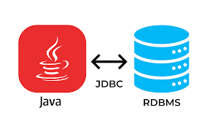

1. *Création de la Base de Données*
   * + *Création de la connexion*



* + - *Création des tables*

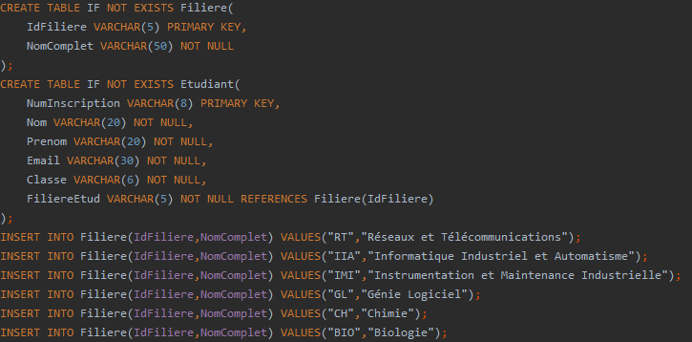

* + - *Exemple d’envoi des requêtes*











1. *Bibliothèques utilisées*

*On a utilisé les bibliothèques suivantes :*

* + - *Java.net : Gestion des sockets*
    - *Java.sql : Gestion de la base de données*
    - *Java.io : Gestion des exceptions et des I/O*
    - *Java.swing : interfaces graphiques*
    - *Java.awt : interfaces graphique et gestion des évènements*

*Test d’exécution*

* *Lancement du Serveur (fichier .bat)*

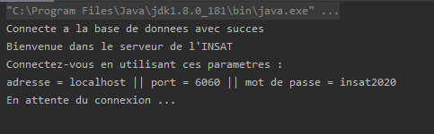

* *Login du Client*

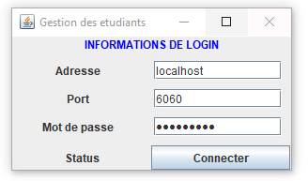

* *Choix d’opération*

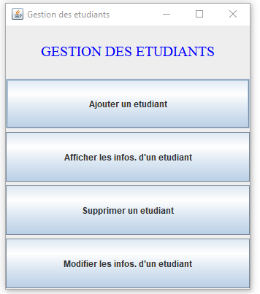

* *Ajout d’un étudiant*

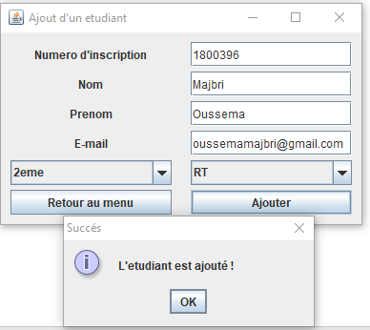

* *Affichage des informations d’un étudiant*

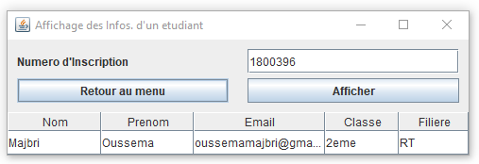

* *Modification des informations d’un étudiant*

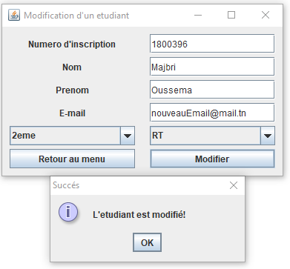

* *Suppression d’un étudiant*

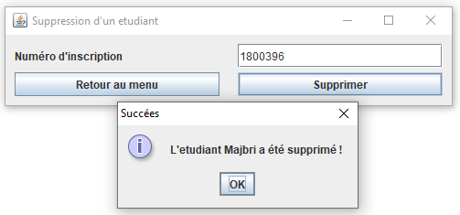

* *Vérification de suppression*

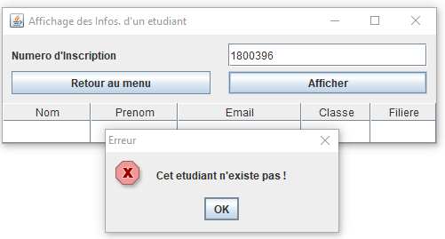

*Conclusion*

*Le projet d’application de gestion des étudiants avait pour but de créer une application qui permet de gérer l’ensemble des étudiants de l’INSAT.*

*Pour atteindre notre objectif, on a opté pour cette solution : base de données gérée par une application externe ce qui nous a permit d’appliquer et de développer nos connaissances de concept orienté objet ainsi que les langages SGBD, et plus précisément SQLite.*

*Ce projet nous a était bénéfique, d’un point de vue conception et design, puisque c’est notre première application avec interface graphique et notre premier rapport de projet, développant ainsi notre côté artistique et créatif.*

*On apprécie cette opportunité que vous nous avez donné pour consolider nos connaissances.*